42. Príjem domácnosti

Príjem domácnosti tvorí mzda jej jednotlivých členov. Domácnosť nakladá s príjmom tak, že časť použije na spotrebu a časť odloží na úspory.

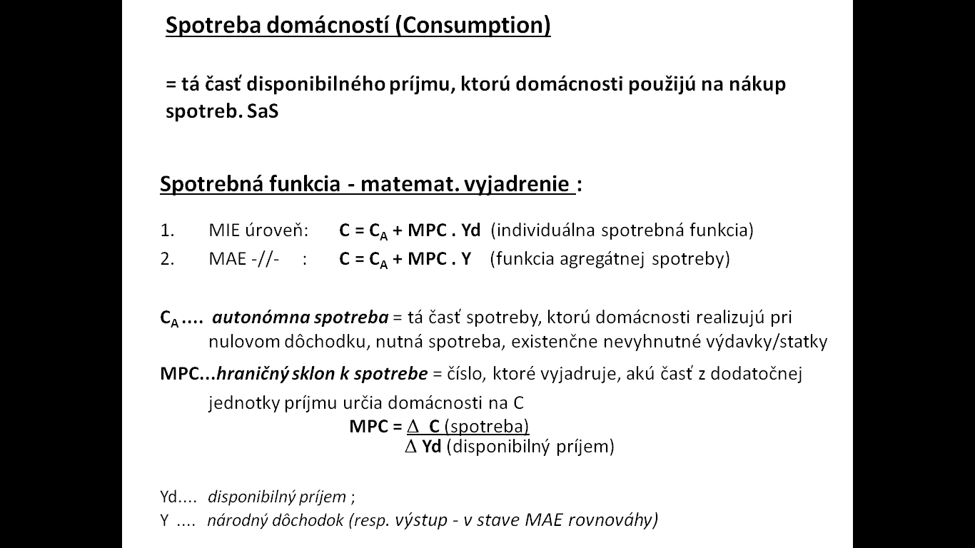

Ak sa MPC rovna 0,8€. domácnosť použije z každého eura 80 centov na SPOTREBU, zvyšných 20 centov odloží na úspory.

Faktory spotreby: mzda vek, ročné obdobie, počet členov domácnosti

